DOC-F12 — تسلسل إصدار الاعتماد المستندي وتعديله وتحويل الحجز
البند | القيمة
المعرّف | DOC-F12 (docs/30-readiness-documents.md)
الإصدار | 0.1 — مسودة للمراجعة — 2026-10-12
المالك المقترح | مالك M7 وM8 مع معماري الحلول
الأولوية | P1 قبل S2 (يبدأ مع عقد M5، ويُستعمل في S3)
يغطي | FR-LCI-008، FR-LCI-012، FR-LCI-015، FR-LCI-017 إلى FR-LCI-022، FR-LCI-025، FR-LCI-026، FR-LCI-029، FR-LCT-031، FR-LCE-023، FR-REQ-027، FR-WFL-022، FR-WFL-023، BR-LCI-004، BR-LCI-007، BR-LCI-009 إلى BR-LCI-012، BR-LCI-019، BR-WFL-015، BR-WFL-018، BR-FAC-015، BR-FAC-020، AC-LCI-1، AC-LCI-2، AC-WFL-7، DR-26، DR-41، DR-45، DR-46، O-06 (erd_open_items)
يعتمد على | DOC-F11 (حجز الحد عند موافقة TM)، DOC-F10 (مراحل القوالب)، DOC-F08 (حالة الطلب والإقفال)، DOC-F14 (حالات الحجز والاستغلال)، DOC-F16 (حالات التعديل والسحب)، DOC-F17 (Outbox والمهام)، DOC-F02 وDOC-S06 (البيانات المقيّدة)، DOC-B04 (نموذج الأخطاء)
المصادر | docs/10-detailed-analysis/14-m7-m8-letters-of-credit.md، docs/10-detailed-analysis/13-m6-workflow-engine-notifications.md، docs/10-detailed-analysis/12-m5-facilities-pricing-collateral-obligations.md، docs/10-detailed-analysis/00-overview-and-cross-cutting.md، docs/02-forms-analysis-ucp600.md، db/model/16-letters-of-credit.model، db/model/13-facilities-pricing-terms.model، db/model/15-workflow-notifications.model، db/generated/tsql/006_sensitive_columns.sql، db/generated/tsql/007_table_grants.sql، docs/review/design-review-2026-10-11.json

المحتويات
1. الغرض والنطاق
2. ما هو موجود اليوم
3. المشاركون وحدود المعاملة
4. تسلسل الإصدار
5. انتقال الحجز بين الطلب والاعتماد والاستغلال
6. تسلسل التعديل
7. الانتهاء والإغلاق والإلغاء
8. مقارنة الشروط والبيانات المقيّدة
9. مراجع UCP 600 الهندسية
10. القرارات المطلوبة
11. تعارضات وفجوات في المصادر
12. التتبع

1. الغرض والنطاق
تبيّن الوثيقة ترتيب الخطوات بين الخزينة ومحرك الطلبات وخدمة الاعتمادات ‎lc.*‎ وخدمات الحد ‎fac.*‎ والقاعدة في ثلاث رحلات:
- إصدار اعتماد مشتريات من طلب ‎PURCHASE_LC‎ موافَق عليه.
- تعديل الاعتماد بطلب فرعي ‎LC_AMENDMENT‎ حتى رد المستفيد.
- انتقال المبلغ المحجوز من الطلب إلى الاعتماد ثم إلى الاستغلال حتى فكّه.

وتحدد لكل رحلة ما يقع داخل معاملة واحدة وما يقع بعد الالتزام، ومن يملك كل قرار.
داخل النطاق: خروج مرحلة ISSUANCE؛ قالب ‎CHILD_AMENDMENT‎ بأنواعه (زيادة، تخفيض، تمديد، إلغاء)؛ أثر السحب والتسديد والانتهاء والإغلاق على الاستغلال؛ الاعتماد القائم السابق؛ الطلبان الفرعيان ‎LC_DOCUMENT_REQUEST‎ و‎LC_SWIFT_REQUEST‎ من حيث الأثر؛ مقارنة الشروط ونسخ البيانات المقيّدة (DR-46).
خارج النطاق:
الموضوع | الوثيقة المالكة
الحجز عند موافقة TM وقفل صف الحد وإعادة المحاولة | DOC-F11
مراحل القوالب ومن يوافق في كل مرحلة | DOC-F10
مخططات حالات التعديل والسحب والمخالفات وأوامر البيع والبروفورما | DOC-F16
حالات الحجز والاستغلال من منظور M5 | DOC-F14
المُرسِل والمهام المجدولة ومسار الإشعار | DOC-F17
حالة الطلب والإقفال AWAITING_CLOSE | DOC-F08
اعتمادات المبيعات، فهي لا تمس الحدود (FR-LCE-027) | DOC-F16 §8 إلى §10

الوسوم: ● موجود أو مقرر في المستودع أو الوثائق مع الملف والسطر. ● اقتراح.
اختصارات المراجع: «14» هو docs/10-detailed-analysis/14-m7-m8-letters-of-credit.md، و«13» هو docs/10-detailed-analysis/13-m6-workflow-engine-notifications.md، و«12» هو docs/10-detailed-analysis/12-m5-facilities-pricing-collateral-obligations.md، و«02» هو docs/02-forms-analysis-ucp600.md. و«m16» هو db/model/16-letters-of-credit.model، و«m13» هو db/model/13-facilities-pricing-terms.model، و«m15» هو db/model/15-workflow-notifications.model، و«m10» هو db/model/10-platform.model. و«001_tables.sql» و«005» و«006» و«007» ملفات db/generated/tsql بالأرقام نفسها. وDR-nn نتائج docs/review/design-review-2026-10-11.json. و«DOC-xxx:n» السطر n من الوثيقة نفسها في docs/30-readiness/.

2. ما هو موجود اليوم
البند | الحال | المرجع
الجداول | ● LetterOfCredit وLcAmendment وLcTerms وUtilization وLimitReservation موجودة في النموذج والـDDL | m16:390، m16:485، m16:161؛ m13:242، m13:272
الخطافات | ● لا إجراء مخزَّن ولا قادح لـ ‎lc.*‎ أو ‎fac.*‎ في db/. هي كود تطبيق مسجَّل بمفتاح | 13:142؛ db/static فيها قوادح 030 و050 فقط
عدم التكرار | ● wfl.HookExecution بمفتاح (RequestId، StageInstanceId، HookKey، TriggerKind) ونتيجة مخزَّنة | m15:480-497
حركات الحد | ● fac.LimitMovement للإضافة فقط بمفتاح فريد | m13:303-324؛ 005:49
الانتقالات | ● لا تفرضها القاعدة. توجد قيود CHECK لكل حالة، وtp_app يملك UPDATE على جداول lc | m16:465-467، m16:512-522؛ 007:375-405؛ DR-41 مفتوح
ربط الاستغلال بالاعتماد | ● مرتان: LetterOfCredit.UtilizationId بمفتاح أجنبي، وUtilization.SourceRefId بلا مفتاح | m16:410؛ m13:255؛ DR-26 مفتوح
البنك | ● لا ربط آلي. الخزينة تسجّل كل حدث بنكي يدويًا | 02:298؛ 14:650
مبلغ التعرّض | ● ExposureAmount مخبأ في الاعتماد، وهو المبلغ الوحيد الممرَّر إلى fac | m16:419؛ 14:263

3. المشاركون وحدود المعاملة
الرمز | المشارك | المرجع
TE | موظف الخزينة المُسنَد (CLAIMER)، أو TM أو FO | A-02 وA-03 (DOC-F01)؛ 14:58
PR وRQM | الطالب ومديره | A-03 (DOC-F01)؛ 14:44
ENG | محرك الطلبات wfl | 13 §5
LC | خدمة الاعتمادات ‎lc.*‎ | 14:303-313
FAC | خدمات الحد ‎fac.*‎ | 12:253، 12:258
DB | القاعدة BankFas بدور tp_app | D-01 وTB-3 (DOC-F01)
BANK | البنك، خارج النظام | A-15 (DOC-F01، لاحقًا)

قواعد المعاملة:
- ● خطاف SYNC_TX بسياسة BLOCK يعمل في معاملة المحرك. فشله يلغي المعاملة كلها، ويُسجَّل HOOK_FAILED في معاملة منفصلة (13:246).
- ● تكرار الخطاف بالمفتاح نفسه يعيد النتيجة المخزَّنة ولا يكرر الأثر (13:246؛ m15:497).
- ● خدمات fac تقفل التسهيل ثم الحدود من الجذر إلى الورقة داخل معاملة المستدعي (12:253، 12:258). يعيد المحرك المحاولة حتى 3 مرات بتراجع 50 مللي ثانية عند الجمود (13:315). التفصيل في DOC-F11.
- ● الإشعار يصدر بعد الالتزام AFTER_COMMIT (13:332). ● صف ‎cfg.OutboxEvent‎ يُكتب داخل المعاملة نفسها (m10:532)، فلا يخرج حدث لمعاملة أُلغيت (DOC-F17).
- ● كل كتابة على الاعتماد تحمل RowVersion وIdempotency-Key، والتعارض 409 (FR-LCI-031، 14:187؛ DOC-B04 §7).

4. تسلسل الإصدار
الشروط المسبقة:
- الطلب ACTIVE في مرحلة ISSUANCE (13:332).
- ‎Request.ReservationState = RESERVED‎ والحجز ACTIVE (m15:296؛ m13:281). كيف وصل إليها في DOC-F11.
- نموذج ‎lc.issuance‎ مكتمل: الرقم والتاريخ والمبلغ والتسامح والانتهاء ونسخة LC_COPY (FR-LCI-011، 14:167).

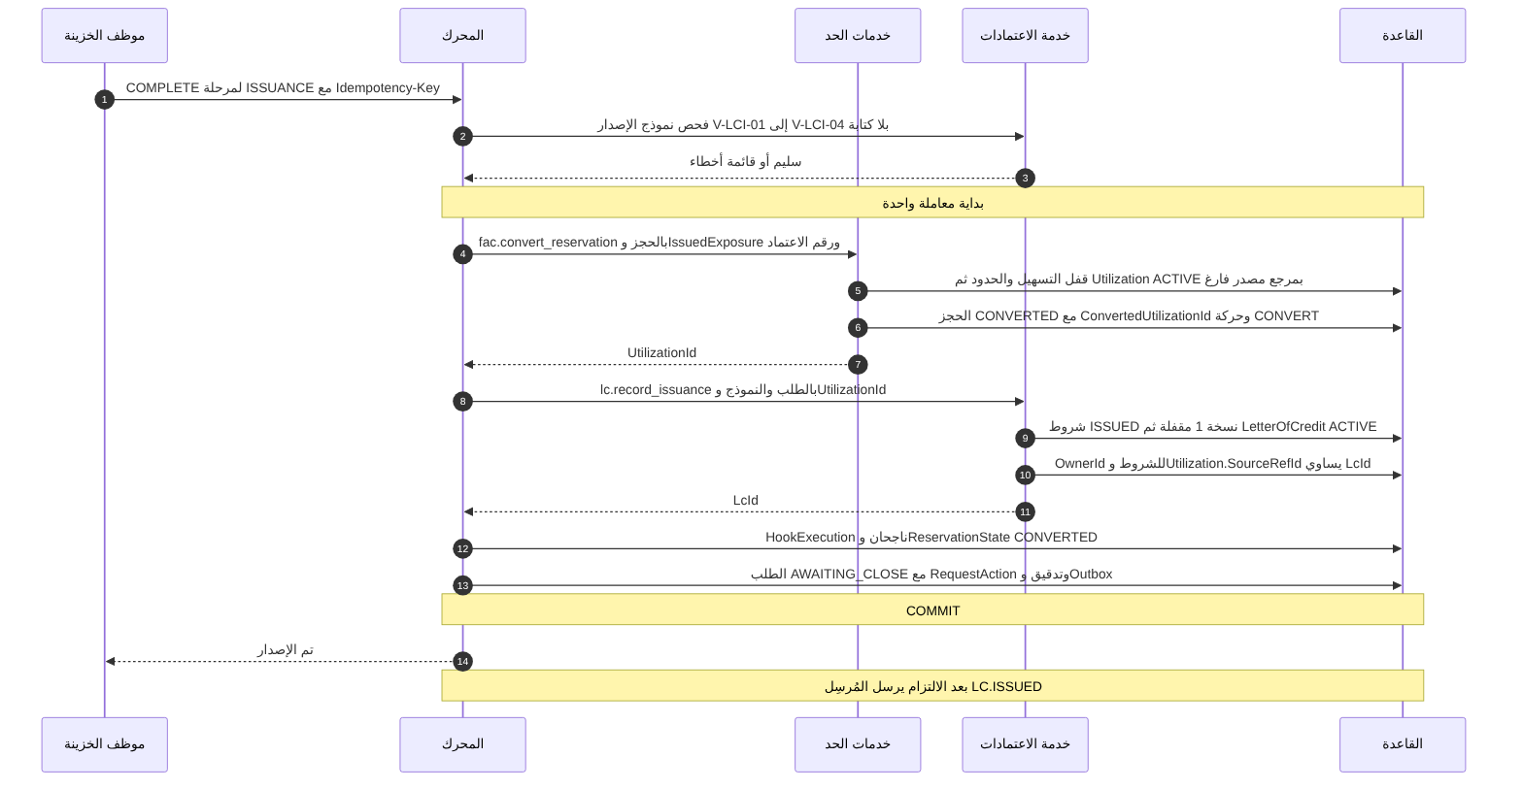
# | الخطوة | ما يُكتب والقاعدة | عند الفشل
2-3 | فحص مسبق ● | V-LCI-01 إلى V-LCI-04 (14:570-573) بلا كتابة ولا قفل. يُعاد الفحص داخل ‎lc.record_issuance‎ (14:308) | 422 VALIDATION_FAILED، أو WARNINGS_REQUIRE_ACK لـ V-LCI-03 (DOC-B04:189)
4-7 | التحويل | ● Utilization بنوع LC ومبلغ IssuedExposure ومرجع مصدر فارغ؛ الحجز CONVERTED (12:253؛ m13:283). IssuedExposure يُحسب من المبلغ والتسامح الصادرين ولا يتجاوز الموافَق عليه (BR-LCI-007، 14:266) | RESERVATION_NOT_ACTIVE إن كان الحجز RELEASED أو LOST (DOC-B04:235)
8-9 | تسجيل الإصدار | ● ترتيب الكتابة يفرضه المفتاح الأجنبي: الشروط أولًا ثم الاعتماد ثم تحديث OwnerId (m16:10-12). الشروط نسخة من APPLICATION بـ CopiedFromTermsId (m16:259)، مقفلة بتجزئة (m16:272) | V-LCI-01 عند تكرار الرقم لمنشأة الإصدار (m16:436)
9 | فرادة الاعتماد | ● RequestId فريد في الاعتماد (m16:439)، فإعادة التنفيذ لا تنشئ اعتمادًا ثانيًا؛ وUtilizationId فريد (m16:438) | تعارض فريد يلغي المعاملة
10 | مرجع المصدر | ● SourceRefId يتغير مرة واحدة من فارغ إلى LcId، وأي تغيير آخر IMMUTABLE_SOURCE (12:253). الفرض في التطبيق فقط (m13:255) | يلغي المعاملة
12-13 | حالة الطلب | ● ReservationState = CONVERTED (m15:296). ● الطلب AWAITING_CLOSE لا COMPLETED، و‎REQ.COMPLETED‎ عند الإقفال (DOC-F08 §4.3) | —
13 | التدقيق والأحداث | ● صف aud.AuditLog بفئة TREASURY وفعل LC_ISSUED (m10:309-310). ● حدث Outbox ‎lc.issued‎ (14:655) وإشعار LC.ISSUED (14:598) | —

الثابتة بعد الالتزام ●: لا يبقى Utilization بنوع LC ومرجع مصدر فارغ، ويساوي LcId الاعتمادَ المنشأ (FR-LCI-012، 14:168). الفهرس m13:264 يكشف أي بند بلا مرجع في التقرير R-FAC-03 (12:533).
الاعتماد القائم السابق (FR-LCI-029، 14:185؛ BR-LCI-017، 14:276): الترتيب معكوس. يُنشأ الاعتماد أولًا بـ LegacyEntry = 1 وبلا طلب (m16:468)، ثم ‎fac.create_utilization‎ بنوع LC ومرجع LcId بلا حجز ولا فحص إتاحة (12:258)، ثم يُحدَّث ‎LetterOfCredit.UtilizationId‎ ● في المعاملة نفسها. التكرار يُرفض DUPLICATE_SOURCE (m13:260). الصلاحية ‎lc.legacy.enter‎ (14:68) والتدقيق بشدة عالية (14:670).

5. انتقال الحجز بين الطلب والاعتماد والاستغلال
كل الاستدعاءات بمبلغ ExposureAmount أو فرقه (BR-LCI-019، 14:278). الحالات من m13:281 وm13:256 وm15:296.
الحدث | الخدمة | الحجز | الاستغلال | الاعتماد | حالة الحجز في الطلب
موافقة TM | ‎fac.reserve_limit‎ (DOC-F11) | ACTIVE بمبلغ التعرّض | — | — | RESERVED
إعادة الموافقة قبل الإصدار | ‎fac.reserve_limit‎ upsert أو ‎fac.adjust_reservation‎ | ACTIVE بالمبلغ الجديد | — | — | RESERVED
رفض أو إلغاء قبل الإصدار | ‎fac.release_reservation‎ | RELEASED | — | — | RELEASED
انتهاء الحجز في M5 | حدث ‎fac.reservation.expired‎ (13:311) | RELEASED | — | — | LOST
الإصدار | convert ثم ‎lc.record_issuance‎ | CONVERTED | ACTIVE بمبلغ IssuedExposure | ACTIVE | CONVERTED
موافقة TM على زيادة تعديل | ‎fac.adjust_utilization‎ بفرق موجب | — | يزيد | لا يتغير | —
قبول المستفيد | ‎lc.apply_amendment‎ | — | ينقص عند التخفيض فقط | المبلغ الجديد | —
رفض المستفيد أو سحب التعديل | ‎fac.adjust_utilization‎ بعكس الزيادة | — | يعود | لا يتغير | —
تقديم مستندات | لا استدعاء (14:762) | — | لا يتغير | DrawnAmount يزيد | —
تسديد | ‎lc.sync_exposure‎ ثم adjust بفرق سالب | — | ينقص بالمسدَّد | SettledAmount يزيد | —
الانتهاء بالفك الآلي | adjust بسالب غير المسحوب | — | ينقص، وRELEASED عند الصفر | EXPIRED | —
الإغلاق أو الإلغاء المؤكد | ‎fac.release_utilization‎ | — | RELEASED | CLOSED أو CANCELLED | —

ملاحظات:
- ● ‎fac.adjust_reservation‎ على حجز CONVERTED يُرفض RESERVATION_NOT_ACTIVE، فكل تغيير بعد الإصدار على الاستغلال (FR-LCI-017، 14:173).
- ● الفرق السالب مسموح دائمًا ولا يهبط تحت الصفر، ويُسجَّل المطلوب والمطبَّق في LimitMovement (12:258؛ m13:311-312).
- ● الاستغلال RELEASED نهائي ولا تعديل عليه (12:455). ● فالإغلاق بعد فك آلي أوصله إلى الصفر لا يستدعي ‎fac.release_utilization‎.
- ● الطلبان الفرعيان ‎LC_DOCUMENT_REQUEST‎ و‎LC_SWIFT_REQUEST‎ يمران بقالب CHILD_STANDARD ولا يمسان الحد (13:343). يُنشآن لاعتماد ACTIVE أو EXPIRED أو CLOSED، لا CANCELLED (FR-LCI-022، 14:178)، ولا يكتملان بلا مرفق ظاهر للطالب (14:176-177).

6. تسلسل التعديل

6.1 المسار وأنواع التعديل
● القالب CHILD_AMENDMENT: DRAFT ثم APPROVAL (مدير الطالب) ثم TM_APPROVAL شرطيًا ثم TREASURY_QUEUE ثم EXECUTION ثم AMENDMENT_RESULT ثم الإكمال (13:344). الانتقال إلى TM_APPROVAL عند ‎amountDelta > 0‎ أو ‎kind = CANCEL‎، وإلا إلى TREASURY_QUEUE. Delta فرق ExposureAmount بإشارته (BR-LCI-011، 14:270؛ m16:495).
النوع | إشارة Delta | TM_APPROVAL | عند موافقة TM | عند القبول | عند الرفض أو السحب
INCREASE_AMOUNT | موجب | نعم | adjust_utilization بالفرق، ويتطلب متاحًا | تحديث المبلغ والتعرّض | adjust بعكس المطبَّق
DECREASE_AMOUNT | سالب | لا | لا استدعاء | adjust بالفرق السالب، لا قبل القبول (14:175) | لا أثر
EXTEND_EXPIRY | صفر | لا | لا استدعاء | تحديث الانتهاء وإعادة ضبط التنبيهات (FR-LCI-027، 14:183) | لا أثر
CHANGE_SHIPMENT_DATE أو CHANGE_TERMS | صفر عادة | فقط إن رفع التسامح التعرّض | كالزيادة إن كان موجبًا | تحديث الشروط | كالزيادة
CANCEL | — | نعم (Q-LCI-11، 14:718) | لا استدعاء (13:344) | ● الاعتماد CANCELLED وفك الاستغلال (DQ-F12-8) | لا أثر

● تعديل مفتوح واحد لكل اعتماد ACTIVE (V-LCI-07، 14:576؛ ‎lc.amendment.max_open‎، 14:331). وتمديد بلا فرق مبلغ لا يمر بـ TM ولا يستدعي خدمات الحد (14:174).

6.2 من الطلب إلى رفع التعرّض
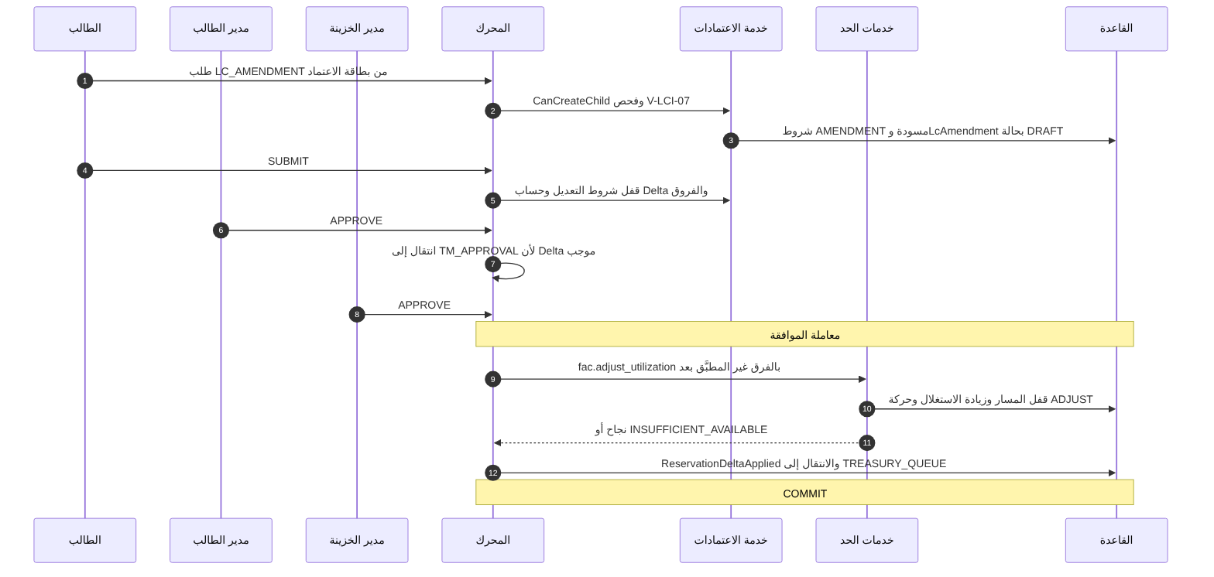
- ● الخطوة 9 خطاف ON_ACTION(APPROVE) في TM_APPROVAL (13:310، 13:344). المبلغ لا يتغير في الاعتماد بعد (AC-LCI-2، 14:767).
- ● فشل الإتاحة يلغي الموافقة كلها، ويرى TM المطلوب والمتاح (AC-WFL-7، 13:779).
- ● الخطوتان 3 و5: لا يذكر 13:344 خطافًا ينشئ صف LcAmendment أو يقفل شروط التعديل. المقترح في DQ-F12-2 وDQ-F12-3.
- ● الخطوة 9 تطبّق ‎Delta − ReservationDeltaApplied‎ لا Delta كاملًا. السبب: مفتاح الخطاف يحمل StageInstanceId (13:246)، فمرور ثانٍ بـ TM_APPROVAL بعد إرجاع ينتج مفتاحًا جديدًا ورفعًا ثانيًا (DQ-F12-4).

6.3 إصدار البنك ورد المستفيد والتطبيق
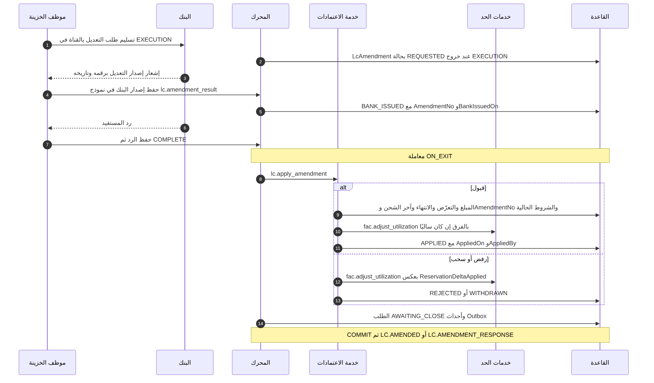
- ● التطبيق عند القبول فقط، والقيد يفرض ACCEPTED وAppliedOn وAppliedBy (m16:521؛ BR-LCI-012، 14:271).
- ● حالة BANK_ISSUED تتطلب AmendmentNo وBankIssuedOn (m16:520)، والرقم فريد لكل اعتماد (m16:507).
- ● عند القبول تصير شروط التعديل هي ‎CurrentTermsId‎ (14:486؛ m16:413). شروط ISSUED الأولى تبقى LOCKED لأن مالكها وغرضها مختلفان (m16:263).
- ● الخطوة 2: REQUESTED تعني «سُلِّم الطلب للبنك»، وتُكتب عند خروج EXECUTION (DQ-F12-2). الخطوتان 4 و5 حفظ نموذج لا خطاف، ويبقى الطلب في AMENDMENT_RESULT أيامًا.
- ● بعد القبول يُعاد حساب ExposureAmount (m16:419) ونسخ التسامح (m16:417-418). وفي الزيادة لا يُستدعى fac لأن الرفع تم عند موافقة TM.
- ● رفض الطلب الفرعي أو إلغاؤه بعد TM_APPROVAL يعكس الزيادة بـ ‎fac.adjust_utilization‎ على الاستغلال لا على الحجز (13:344). ● والتعديل يصير WITHDRAWN.

6.4 من يملك كل قرار
القرار | صاحبه | من يسجّله والصلاحية | الأثر
طلب التعديل ونوعه وفرقه | الطالب أو الخزينة | ‎req.create.child‎ و‎lc.child.create‎ (14:62) | LcAmendment DRAFT
موافقة الإدارة | مدير الطالب | ‎req.approve‎ (13:57) | انتقال المرحلة
رفع التعرّض أو الإلغاء | TM | ‎req.treasury.approve‎ (14:56) | adjust موجب، أو لا شيء للإلغاء
إصدار التعديل | البنك | الخزينة بـ ‎lc.amendment.record‎ (14:63) | BANK_ISSUED
القبول أو الرفض | المستفيد (المورّد) | الخزينة من إشعار البنك بـ ‎lc.amendment.record‎ | BeneficiaryResponse
السحب قبل إصدار البنك | الطالب أو TM | إلغاء الطلب الفرعي (DOC-F08 §4.3) | WITHDRAWN وعكس الزيادة
السحب بعد إصدار البنك | ● TM بتأكيد مكتوب من البنك | ‎lc.amendment.record‎ مع سبب ومرفق (DQ-F12-7) | WITHDRAWN وعكس الزيادة
تطبيق الأثر | النظام | خطاف ON_EXIT (14:309) | APPLIED أو REJECTED أو WITHDRAWN

6.5 داخل المعاملة وبعدها
الإجراء | داخل المعاملة | بعد الالتزام
APPROVE في TM_APPROVAL | الموافقة وSnapshotHash والرفع وReservationDeltaApplied والانتقال | إشعار المرحلة التالية
حفظ إصدار البنك | تحديث LcAmendment وRequestAction | ● لا حدث
COMPLETE في AMENDMENT_RESULT | التطبيق أو العكس، وحالة التعديل، وAWAITING_CLOSE، وOutbox | LC.AMENDED (14:598) وLC.AMENDMENT_RESPONSE (14:605)
REJECT أو CANCEL بعد الرفع | العكس وWITHDRAWN وحالة الطلب | REQ.REJECTED أو REQ.CANCELLED

6.6 حراسات ناقصة في المصادر
# | الخطر | المصدر | المقترح ●
G1 | رفع مزدوج بعد إرجاع ثم موافقة TM ثانية | 13:246، 13:344 | تطبيق الفرق عن ReservationDeltaApplied (DQ-F12-4)
G2 | ‎lc.sync_exposure‎ يحسب القائم بلا الزيادة المعلّقة، فيمحوها عند أي تسديد | 14:313، 14:269 | إضافة ReservationDeltaApplied للتعديلات المفتوحة إلى الهدف (DQ-F12-5)
G3 | المطابقة الليلية تعلّم فرقًا زائفًا أثناء تعديل معلّق | 14:617، FR-LCI-016 (14:172) | القاعدة نفسها في JOB-LC-RECONCILE (DQ-F12-5)
G4 | تمديد صادر من البنك والاعتماد ينتهي قبل رد المستفيد | 14:274، 14:615 | تأجيل الانتهاء آليًا (DQ-F12-6)
G5 | إلغاء مقبول وفي الاعتماد غير مسدَّد | 14:268، 14:578 | منع التطبيق حتى التسديد (DQ-F12-8)
G6 | شروط التعديل لا يقفلها خطاف | 13:344، 14:307 | ‎lc.validate_terms‎ في CHILD_AMENDMENT (DQ-F12-3)

7. الانتهاء والإغلاق والإلغاء
المسار | المشغّل والصلاحية | الحارس | الاستدعاء | النتيجة
انتهاء بالفك الآلي | JOB-LC-EXPIRY يوميًا 05:45 (14:615) | ACTIVE وتاريخ الانتهاء قبل اليوم بتوقيت المشترك (BR-LCI-015، 14:274) | adjust بسالب غير المسحوب حين ‎lc.auto_release_on_expiry‎ = true، وهو الافتراضي (14:330) | EXPIRED وUndrawnReleasedOn (m16:430، m16:467)
انتهاء بالنمط اليدوي | المهمة نفسها | الإعداد false | لا استدعاء | EXPIRED، ويبقى الاستغلال حتى الإغلاق
تسديد | TE بـ ‎lc.drawing.record‎ (14:64) | التسديد لا يتجاوز المقدَّم (m16:549) | adjust بسالب المسدَّد (FR-LCI-025، 14:181) | الاستغلال ينقص
إغلاق | TM بـ ‎lc.close‎ (14:66) | V-LCI-09: لا غير مسدَّد ولا سحب PRESENTED أو DISCREPANT (14:578) | ‎fac.release_utilization‎ | CLOSED مع ClosedOn وسبب (m16:465)
إلغاء مؤكد من البنك | TM بـ ‎lc.close‎ | ● حارس الإغلاق نفسه | ‎fac.release_utilization‎ | CANCELLED

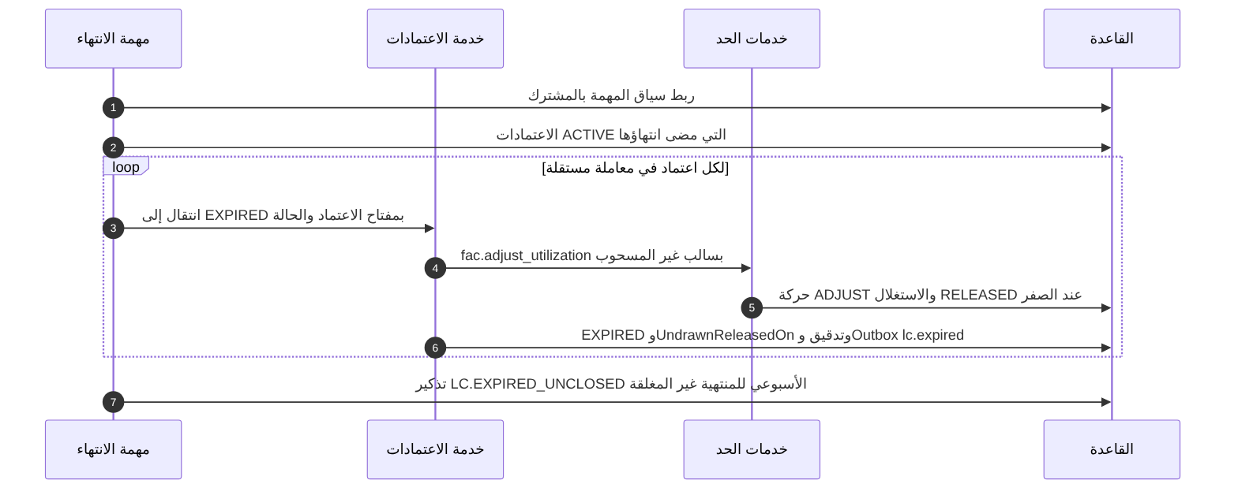
- ● غير المسدَّد يبقى مستهلكًا بعد الفك، والإغلاق بعد الفك الآلي بلا أثر مالي (BR-LCI-009، 14:268؛ AC-LCI-1، 14:762).
- ● مفتاح عدم التكرار (اعتماد، حالة) (14:615). ربط سياق المهمة في DOC-F04، والجدولة وإعادة المحاولة في DOC-F17.
- ● معاملة لكل اعتماد، ففشل واحد لا يوقف البقية.
- ● لا تُنهي المهمة اعتمادًا عليه تعديل تمديد BANK_ISSUED بانتظار الرد (DQ-F12-6).

8. مقارنة الشروط والبيانات المقيّدة

8.1 الموجود
- ● الجدولان lc.LcTermsComparison وlc.LcTermsComparisonLine بأولوية «ممكن» في S4 (m16:678-697؛ FR-LCT-031، 14:145؛ FR-LCE-023، 14:217).
- ● الحكم لكل حقل بقواعد اتجاه المصلحة للمستفيد (BR-LCT-021، 14:253)، والقرار ACCEPT أو REQUEST_AMENDMENT أو IGNORE للفروق فقط (m16:694، m16:697).
- ● الصلاحية ‎lc.compare‎ (14:74). المقارنة لا تعدّل الشروط المقفلة (14:145).

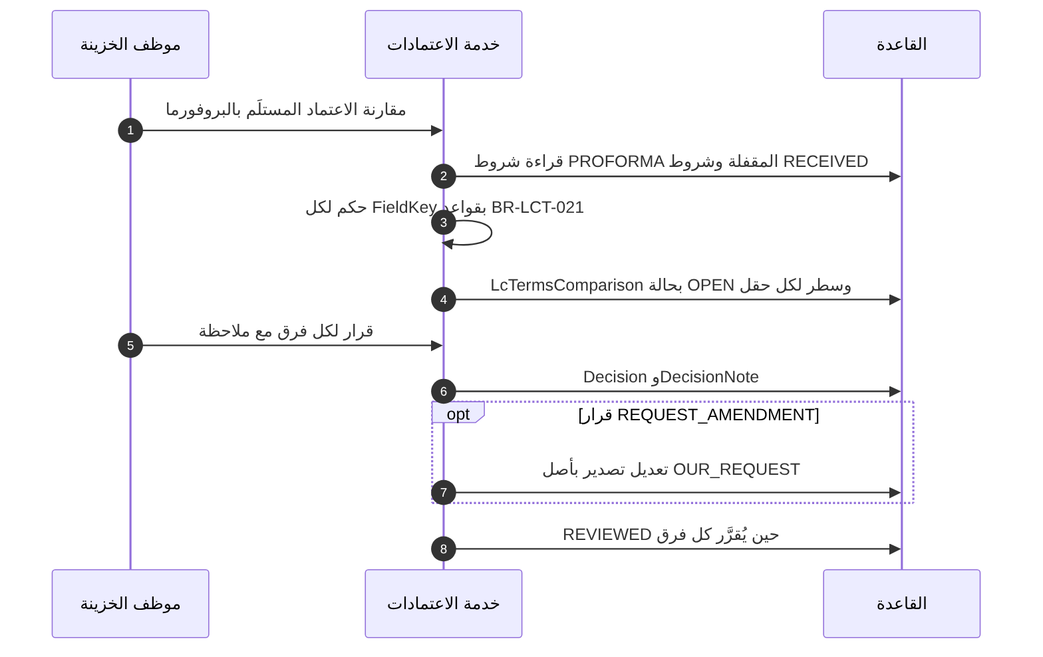
● الخطوة 7 اقتراح (DQ-F12-12). وحالة OPEN وREVIEWED في DOC-F16 §12.

8.2 الفجوة DR-46
النسخة | العمود | ما قد يُكتب فيه | الحماية اليوم
قيمتا المقارنة | ‎BaselineValue‎ و‎ReceivedValue‎ (m16:691-692؛ 001_tables.sql:6359-6360) | IBAN المستفيد صريحًا | لا وسم ولا تشفير؛ tp_app يكتب (007:405)
فروق التعديل | ‎LcAmendment.ChangedFieldsJson‎ (m16:493؛ 001_tables.sql:6075) | IBAN المستفيد إن تغيّر الحساب | لا وسم (DOC-F02 SD-22)
المصدر | ‎BeneficiaryAccountIbanEnc‎ وMask وHash (m16:186-188) | — | ● مشفّر ومقيّد ومحجوب عن tp_readonly (006:33-35)

● الحجب في 006 يشمل أعمدة المصدر وحدها، فدور التقارير tp_readonly يقرأ النسختين (006:33-35؛ db/static/020_roles_and_grants.sql:49). وفي اعتماد المبيعات المستفيد شركتنا، فالقيمة حساب تحصيلنا (14:287)، وهو مقيّد أيضًا (FR-REQ-024).

8.3 المعالجة المقترحة ●
- لا نسخ للقيمة المقيّدة. للحقل المقيّد يبقى ‎BaselineValue‎ و‎ReceivedValue‎ فارغين، ويُكتب الحكم وحده.
- الحكم من البصمة. تُقارن ‎BeneficiaryAccountIbanHash‎ في صفي الشروط حين يتساوى ‎HashKeyId‎ (m16:192)، وإلا يُفك التشفير في الذاكرة ولا يُكتب.
- العرض من المصدر. الشاشة تقرأ القناع من صف الشروط نفسه، والكشف بصلاحية ‎acc.reveal‎ ويُدقَّق (14:77).
- فروق التعديل. ‎ChangedFieldsJson‎ يحمل للمفتاح المقيّد علامة «تغيّر» فقط.
- معرفة الحقل المقيّد. لا عمود حساسية في ‎lc.LcFieldDefinition‎ (m16:64-87). يُضاف عمود ‎Sensitivity‎، أو قائمة ثابتة في الكود أولها ‎beneficiaryAccountIban‎ (DQ-F12-11).
- الوسم. ‎BaselineValue‎ و‎ReceivedValue‎ و‎ChangedFieldsJson‎ تُوسم ‎sens=confidential‎ على الأقل، لأن الشروط سرّية (14:407، 14:415).
- الاختبار. فحص آلي يمسح الأعمدة الثلاثة بحثًا عن نمط IBAN (DOC-F02 §8؛ DOC-S13).

يختلف هذا عن DQ-F02-1 في DOC-F02، الذي يقترح نسخ القناع وبصمة HMAC. السبب في §11 البند 8.

9. مراجع UCP 600 الهندسية
● أرقام المواد أدناه مرجع هندسي يجب مطابقته على النص الرسمي لـ ICC (Publication 600) ومراجعته من مختص قبل اعتماده (docs/10-detailed-analysis/00-overview-and-cross-cutting.md:225؛ 14:14؛ 02:11). التحقق مفتوح (O-06 في tools/dbgen/erd_open_items.py:44-48؛ Q-LCT-01، 14:696)، وكل مادة مبذورة UNVERIFIED (m16:51). عمود «الفهم الهندسي» قراءة المحلل ● ولا يُبنى عليه سلوك قانوني قبل التحقق.
الموضوع هنا | المادة | الفهم الهندسي ● | أين يظهر
لا يتغير الاعتماد قبل قبول المستفيد | 10 | التعديل يحتاج موافقة البنك المُصدِر والمعزِّز والمستفيد | 02:172؛ 14:271؛ §6.3
السحب بعد إصدار البنك | 10 | البنك المُصدِر يلتزم بالتعديل من وقت إصداره | DQ-F12-7
القبول بتقديم مطابق للتعديل | 10 | تقديم يطابق التعديل قد يُعدّ قبولًا | DQ-F12-10
القبول الجزئي | 10 | يُعدّ رفضًا | DQ-F12-10
شرط النفاذ ما لم يُرفض خلال مدة | 10 | يُهمل، فلا قبول بالصمت | §6.3، BeneficiaryResponse يبقى PENDING
تاريخ الانتهاء ومكانه | 6 | تاريخ الانتهاء ومكان التقديم من الشروط | 14:369-370
انتهاء في يوم عطلة البنك | 29 | المنصة تنبّه ولا تمدّد آليًا | 14:237؛ §7
التسامح | 30 | ExposureAmount يشمل التسامح الموجب | 14:236، 14:263
مهلة فحص المستندات | 14 | خمسة أيام عمل افتراضيًا | 14:272
المخالفات والتنازل والرفض | 15 و16 | قرار LcDiscrepancy | 02:174؛ DOC-F16 §7

10. القرارات المطلوبة
المعرّف | السؤال | الافتراض المقترح | من يقرر | ما يعطّله
DQ-F12-1 | هل يُفحص نموذج الإصدار قبل ‎fac.convert_reservation‎؟ | نعم، فحص V-LCI-01 إلى V-LCI-04 بلا كتابة، ثم يُعاد داخل ‎lc.record_issuance‎ | معماري الحلول مع مالك M7 | خروج ISSUANCE في S3
DQ-F12-2 | من ينشئ صف LcAmendment ومتى تُكتب REQUESTED وBANK_ISSUED؟ | DRAFT عند أول حفظ للطلب الفرعي؛ REQUESTED عند خروج EXECUTION؛ BANK_ISSUED بحفظ نموذج ‎lc.amendment_result‎ | مالك M7 مع مالك M6 | قالب CHILD_AMENDMENT (DOC-F10)
DQ-F12-3 | من يقفل شروط التعديل ويحسب Delta والفروق؟ | إضافة ‎lc.validate_terms‎ على ON_ACTION(SUBMIT/RESUBMIT) في CHILD_AMENDMENT | مالك M6 | تعديل 13:344
DQ-F12-4 | كيف يُمنع الرفع المزدوج عند مرور ثانٍ بـ TM_APPROVAL؟ | الخطاف يطبّق ‎Delta − ReservationDeltaApplied‎، ومفتاحه (LcAmendmentId، RAISE، CycleNo)؛ والفرق السالب يعيد جزءًا | معماري الحلول | خطاف TM_APPROVAL
DQ-F12-5 | هل يحسب ‎lc.sync_exposure‎ والمطابقة الليلية الزيادة المعلّقة؟ | نعم: الهدف = القائم + مجموع ReservationDeltaApplied للتعديلات غير المنتهية | مالك M7 مع مالك M5 | FR-LCI-016، JOB-LC-RECONCILE
DQ-F12-6 | ماذا يحدث لاعتماد ينتهي وعليه تمديد صادر من البنك بانتظار الرد؟ | تؤجل JOB-LC-EXPIRY انتهاءه ما دام التعديل BANK_ISSUED وأُصدر قبل الانتهاء، وتنبّه TM يوميًا | مالك المنتج (مدير الخزينة) | JOB-LC-EXPIRY
DQ-F12-7 | هل يجوز سحب تعديل بعد إصدار البنك له؟ | نعم لـ TM فقط، بتأكيد مكتوب من البنك مرفق وسبب | مالك المنتج مع مختص قانوني بعد تحقق O-06 | نموذج ‎lc.amendment_result‎
DQ-F12-8 | ما شروط تطبيق تعديل الإلغاء؟ | حارس الإغلاق V-LCI-09؛ وإلا يُرفض التطبيق حتى التسديد. عند القبول: CANCELLED و‎fac.release_utilization‎ | مالك المنتج | ‎lc.apply_amendment‎
DQ-F12-9 | ما قيمة ‎LetterOfCredit.AmendmentNo‎ بعد التطبيق؟ | رقم التعديل المطبَّق نفسه، لا زيادة بواحد | محلل الأعمال | صياغة BR-LCI-012
DQ-F12-10 | كيف يُسجَّل القبول بتقديم مطابق والقبول الجزئي؟ | الأول ACCEPTED يدويًا بملاحظة «تقديم مطابق»؛ والثاني REJECTED | مالك المنتج مع مختص بعد تحقق O-06 | نموذج ‎lc.amendment_result‎
DQ-F12-11 | كيف تُعامل القيم المقيّدة في المقارنة وفروق التعديل؟ (DR-46، DQ-F02-1) | §8.3: لا نسخ، والحكم من البصمة، ووسم confidential، وعمود Sensitivity في LcFieldDefinition | معماري قاعدة البيانات مع مالك M7 وM8 | FR-LCI-018 (S3)، FR-LCT-031 (S4)
DQ-F12-12 | هل ينشئ قرار REQUEST_AMENDMENT في المقارنة تعديل تصدير؟ | نعم، مسودة بأصل OUR_REQUEST | مالك M8 | FR-LCE-023 (ممكن)
DQ-F12-13 | هل يُلزم InstitutionId لاعتماد المشتريات؟ (DR-45) | نعم، قيد CHECK لغير LegacyEntry، وتفحصه ‎lc.record_issuance‎ | معماري قاعدة البيانات | V-LCI-01
DQ-F12-14 | أي الرابطين مصدر الحقيقة بين الاعتماد والاستغلال؟ (DR-26) | ‎LetterOfCredit.UtilizationId‎؛ وSourceRefId يُفحص في التطبيق والمطابقة حتى يُحسم DR-26 | معماري قاعدة البيانات مع مالك M5 | ‎lc.record_issuance‎
DQ-F12-15 | رموز أخطاء الاعتمادات في نموذج الأخطاء | إضافة INSUFFICIENT_LC_BALANCE وLC_NOT_ACTIVE وCURRENCY_MISMATCH وIMMUTABLE_SOURCE وDUPLICATE_SOURCE إلى DOC-B04 بحالات HTTP | قائد الواجهات البرمجية | عقد API لـ S3

11. تعارضات وفجوات في المصادر
- رقم التعديل. BR-LCI-012 يقول AmendmentNo+1 (14:271). AC-LCI-2 يعطي AmendmentNo = 2 بعد تعديل مطبَّق واحد (14:767)، والنموذج يقول «رقم آخر تعديل مطبَّق» (m16:429، m16:488). DQ-F12-9.
- ترتيب فحص الإصدار. V-LCI-01 إلى V-LCI-04 مخرجات ‎lc.record_issuance‎ (14:308)، وهي تعمل بعد ‎fac.convert_reservation‎ (13:332). الفشل يلغي المعاملة، لكن بعد قفل صفوف الحد بلا داع. DQ-F12-1.
- تعرّض صادر أكبر من المحجوز. 14:266 و14:571 يجعلانه خطأ V-LCI-02. أما 12:253 و13:249 فيقبلانه بفحص الفرق كحجز جديد. المسار في 12 و13 لا يُبلغ من الاعتمادات؛ يُوحَّد النص.
- قفل شروط التعديل. BR-LCT-019 يقفل الشروط عند التقديم (14:251)، لكن ‎lc.validate_terms‎ مبذور في PURCHASE_LC وPROFORMA_REQUEST فقط (14:307؛ 13:344). DQ-F12-3.
- إعادة احتساب التعرّض. ‎lc.sync_exposure‎ يضبط الاستغلال على القائم (14:313)، والرفع يسبق القبول (14:269؛ 13:310). يتعارضان أثناء تعديل معلّق. DQ-F12-5.
- السحب بعد إصدار البنك. 14:536 يسمح بـ WITHDRAWN من BANK_ISSUED بلا شرط. فهمنا الهندسي للمادة 10 أن البنك ملتزم من وقت الإصدار (§9، غير مُتحقَّق). DQ-F12-7.
- المادة 29. 02:185 تربطها بـ«تعديل» لتمديد الانتهاء. 14:237 يستعملها لتمديد الانتهاء في يوم عطلة البنك. كلاهما مرجع هندسي، ويُحسم بالتحقق (O-06).
- معالجة DR-46. DQ-F02-1 (DOC-F02:284) وتوصية DR-46 (docs/review/design-review-2026-10-11.json:486) تقترحان نسخ القناع وبصمة HMAC. لكن القناع والبصمة موسومان مقيّدين في المصدر (m16:187-188)، والنسخة ترث أعلى مستوى (DOC-S06:176). فالنسخة نفسها تصير مقيّدة. هذه الوثيقة تقترح عدم النسخ (§8.3). يُحسم مع DQ-F02-1.
- أسطر قديمة في DR-46. النتيجة تشير إلى 16:686-687 و16:490. الأعمدة اليوم في m16:691-692 وm16:493 (لوحظ أيضًا في DOC-F02:298).
- عبارة قديمة في DR-41. «No trigger exists anywhere under db/» (docs/review/design-review-2026-10-11.json:431). توجد اليوم قوادح في db/static/030_session_context.sql:245 وdb/static/050_fac_share_rule.sql:26. العبارة ما زالت صحيحة لجداول lc.
- إكمال الطلب. 13:485 يصدر ‎REQ.COMPLETED‎ عند الإصدار. هذه الوثيقة تتبع DOC-F08 §5: AWAITING_CLOSE عند الإصدار و‎REQ.COMPLETED‎ عند الإقفال، ويبقى LC.ISSUED عند الإصدار.
- رموز الأخطاء. INSUFFICIENT_LC_BALANCE وLC_NOT_ACTIVE وCURRENCY_MISMATCH (14:311) وIMMUTABLE_SOURCE وDUPLICATE_SOURCE (12:253، 12:258) غير موجودة في DOC-B04، وفيه INSUFFICIENT_AVAILABLE وRESERVATION_NOT_ACTIVE فقط (DOC-B04:234-235). DQ-F12-15.
- أحداث ناقصة. قائمة Outbox (14:655) بلا حدث لإلغاء الاعتماد ولا لرفض التعديل. الإشعار LC.AMENDMENT_RESPONSE موجود (14:605). يُستكمل في DOC-F17.

12. التتبع
البند في هذه الوثيقة | المتطلب أو القاعدة أو القرار | المصدر
§4 تسلسل الإصدار | FR-LCI-011، FR-LCI-012، BR-LCI-007، BR-WFL-018، BR-FAC-015 | 14:167-168، 14:266، 14:492؛ 12:455؛ 13:249، 13:332؛ 12:253؛ m16:390-471
§4 الاعتماد القائم | FR-LCI-029، BR-LCI-017، BR-FAC-020 | 14:185، 14:276؛ 12:258؛ m16:468
§5 انتقال الحجز | FR-LCI-017، BR-LCI-010، BR-LCI-019، FR-WFL-023 | 14:173، 14:269، 14:278؛ 13:144؛ m13:242-324؛ m15:294-296
§6.1 أنواع التعديل | FR-LCI-018، BR-LCI-011، FR-REQ-027 | 14:174، 14:270؛ 13:194، 13:344؛ m16:490
§6.2 رفع التعرّض | FR-WFL-022، BR-FAC-020، AC-WFL-7 | 13:143، 13:310، 13:776-779؛ 12:258؛ m16:505
§6.3 التطبيق | FR-LCI-019، BR-LCI-012، AC-LCI-2 | 14:175، 14:271، 14:309، 14:494، 14:764-767؛ m16:498-522
§6.4 أصحاب القرار | صفوف الأدوار 9 و11 و15 و16 | 14:56، 14:58، 14:62، 14:63
§6.6 والقرارات DQ-F12-2 إلى DQ-F12-8 | BR-WFL-015، BR-LCI-015، V-LCI-07 إلى V-LCI-09 | 13:246؛ 14:274، 14:576-578
§7 الانتهاء والإغلاق | FR-LCI-015، FR-LCI-025، FR-LCI-026، BR-LCI-009، AC-LCI-1 | 14:171، 14:181-182، 14:268، 14:615، 14:759-762
§8 المقارنة وDR-46 | FR-LCT-031، FR-LCE-023، BR-LCT-021، FR-REQ-024، DR-46، DQ-F02-1 | 14:145، 14:217، 14:253، 14:667؛ m16:678-697؛ 006:33-35؛ 007:403-405؛ DOC-F02:200-201
§9 مراجع UCP | O-06 (erd_open_items)، Q-LCT-01 | tools/dbgen/erd_open_items.py:44-48؛ 14:14، 14:696؛ 02:11، 02:161-190؛ docs/10-detailed-analysis/00-overview-and-cross-cutting.md:225
DQ-F12-13 وDQ-F12-14 | DR-45، DR-26 | docs/review/design-review-2026-10-11.json:280، :475؛ m16:399، m16:410؛ m13:255

